VARDE HØREFORENING

TUR til MØLTRUP OPTAGELSESHJEM, Vildbjerg
Torsdag d. 14. september 2023.
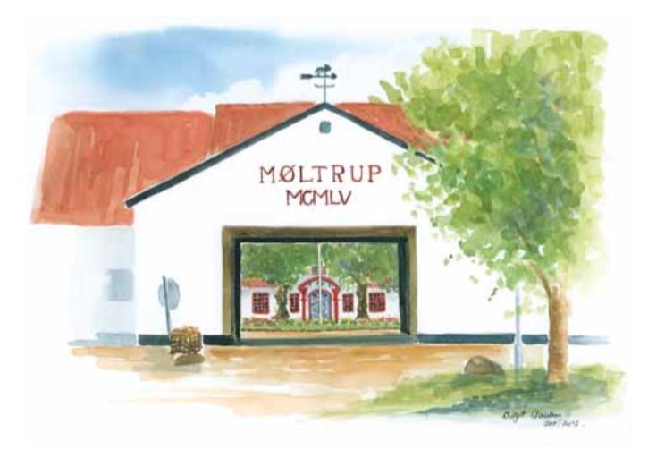
Afgang kl. 10.00 med bus fra P-pladsen (Vestervold v. det gl. Stålværk) Varde.
Vi kører direkte til Møltrup, hvor vi skal spise frokost kl. 12.00.
Møltrup Optagelseshjem er et næsten almindeligt hjem for hjemløse mænd, der ønsker at leve i et alkohol- og stoffrit miljø og er med til at drive gården. Møltrup er en tryg ramme med sunde rytmer og stærke værdier.
Fra Møltrup skriver man: ”Omkring 3000 gæster finder i løbet af året forbi Møltrup Optagelseshjem i form af større eller mindre grupper fra forskellige foreninger, virksomheder, menighedsråd m.fl. - Derfor understreger vi også, at vi ikke er et udflugtsmål i traditionel forstand, men vi giver mulighed for at høre os fortælle om stedet og dets formål, se alle vore aktiviteter og vi kan også bespise jer.” - Læs eventuelt mere om det spændende sted her: www.moltrup.dk
Efter rundvisningen som indeholder besøg ved de forskellige aktiviteter, får vi kaffe inden vi kører hjemad. Vi regner med at være i Varde igen ca. kl. 18.00.
Vedr. hørehensyn har vi skrivetolke og det udstyr der skal bruges både i bussen og på Møltrup med. Pris: kr. 300,00 der kan indsættes på konto: 5967 1095624
Prisen inkluderer bus, frokost, kaffe, orientering og rundvisning.
Tilmeld senest d. 7. august 2023 til Ingrid Sand Simonsen tlf. / sms 40888092 eller mail: iss@hjortkaer.dk .
Gør venligst opmærksom på det, om der skal tages særlige madhensyn (diabetes el.lign.)
Vi håber mange gerne vil være med (50 pers. bus)!
Mange hilsner fra bestyrelsen
Johannes Sørensen - Inger Sørensen - Lene Nielsen - Ingrid Sand Simonsen

Lidt fra deres hjemmeside:
Møltrup Optagelseshjem, der ligger i Timring midt mellem Holstebro og Herning, er et hjem for hjemløse mænd over 18 år, der ønsker at leve rusfrit og deltage i arbejdsfællesskabet.
Er du akut hjemløs, er der ingen kommunal visitation, hvilket betyder, at du er velkommen, når du har en aftale med forstanderen (eller dennes stedfortræder) om, at du er i målgruppen, og at der er plads. Straks efter din ankomst, vil du og en medarbejder indlede en dialog om, hvad der skal til, for at du kan få din egen lejlighed at bo i.
Har du brug for støtte og et længerevarende ophold, skal din sagsbehandler med på banen, da der skal ske en kommunal visitation.
Du kan finde yderligere oplysninger om Møltrup via dette link: Møltrup på Tilbudsportalen.

MØLTRUP ER RUSFRI (0-TOLERANCE)
For at være i målgruppen for Møltrups botilbud, skal du være indstillet på en rusfri tilværelse, da der er 0-tolerance på hele området.
Er du i aktivt forbrug/misbrug af alkohol, stoffer og lign. (herunder metadon, subutex, suboxone etc.) og ønsker du at fortsætte med denne mulighed, viderehenvises du til et af de mange alternative tilbud i landet, hvor dette er en del af konceptet.
Møltrup tilbyder ikke afrusning
Har du drukket i en længere periode, inden du kommer til Møltrup, er det afgørende vigtigt, at du inden ankomsten har været tilset af en læge og er blevet afruset.
Møltrup tilbyder ikke afrusning, da vi ikke har sundhedsfaglige medarbejdere på arbejde døgnet rundt, ligesom vi heller ikke har adgang til abstinensdæmpende medicin.

ARBEJDSFÆLLESSKAB
Grundpillen i samværet er, at du - og alle andre - skal erfare, at der er brug for jer. Derfor udspringer den pædagogiske tilgang på Møltrup primært af arbejdsfællesskabet på de talrige værksteder (landbrug, markbrug, skovbrug, slagteri, madbutik, savværk, palleværksted, montage, køkken, café, rengøring, etc..).
Der er arbejdsopgaver til alle. Er du pensionist, justeres arbejdstiden og -opgaverne naturligvis efter arbejdsevnen. For kontanthjælpsmodtagere er arbejdstiden 35 timer om ugen. Målet er gennem arbejdet dels at opøve din restarbejdsevne og dels at styrke din - og andres - myndiggørelse.
At Møltrup er bygget op omkring arbejde, bliver også afspejlet i personalesammensætningen. De fleste er faguddannede, fx tømrere, landmænd, slagtere, køkkenassistenter eller lignende. Der er dog også sygeplejersker, pædagoger, diakoner, HK’ere og lærere ansat.

